ГКОУ «Плоскошская специальная школа – интернат»

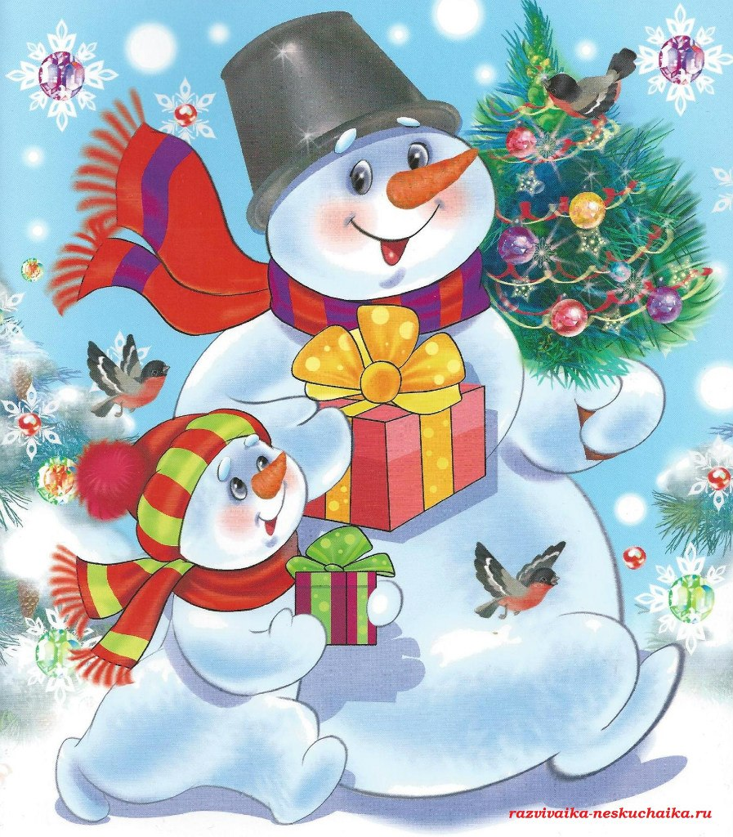

Учитель: Акулёнок Л. И.

п. Плоскошь.

Тема урока: Обрывная аппликация «Снеговик».
Цели урока:
Дидактическая: Учить составлять фигуры из нескольких частей, выполняя эти части знакомым способом обрывания. Учить отбирать содержание аппликации и красочно его реализовывать. Закрепить приёмы раскладывания и наклеивания деталей на основу.
Коррекционная: Коррекция слуховых и зрительных анализаторов, развитие глазомерной функции, совершенствование и коррекция тонкой моторики пальцев рук, формирование точности и плавности движений, развитие речевой функции.
Воспитательная: Развитие творческих способностей, интереса к аппликации, формирование аккуратности при выполнении работы, воспитание хорошего эстетического вкуса.
Ход урока.
- Организационный момент.
Сядет тот, у кого на парте 1) белая снежинка, 2) голубая снежинка.
- Сообщение темы и цели урока.
1) Ребята! Какое у нас сейчас время года? (Зима)
(устанавливаем стрелку на круге на зиму)
2) Посмотрите на доску и скажите, какая из картинок лишняя?
( 3 картинки, 2 зимние и 1 весенняя).
3) Скажите, чего много бывает зимой?
(Зимой бывает много снега)
4) Вспомните из прочитанных рассказов по чтению о зиме: «Кому хорошо, когда много снега?».
(Хорошо когда много снега ребятам)
На доске картина «Зимние забавы»
1. Чем забавляются ребята?
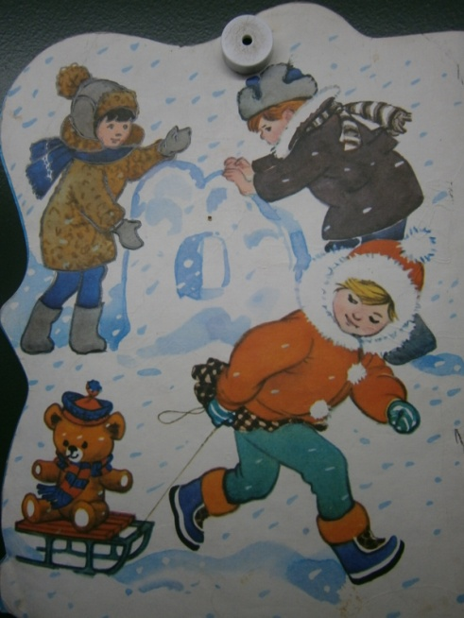

Забавы – словарное слово. (Игры детей).
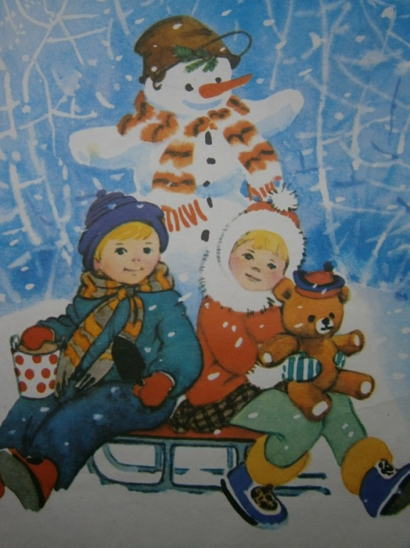
2. Что слепили ребята?
(Ребята слепили снеговика).
Рассказ учителя:
Слепили ребята снеговика, поиграли немного и ушли домой. Остался снеговик стоять около горки один. Скучно стало снеговику и захотелось ему пойти к ребятам. «Пойду – думает - посмотрю, как люди живут, что ребята без меня делают». Услышал эти его мысли добрый волшебник и помог снеговику научиться ходить. Сделал снеговик шаг, сделал другой, а потом третий и побежал по тропинке, с тропинки на дорожку, с дорожки на большую дорогу.
(Стук в дверь, появляется игрушка снеговик).
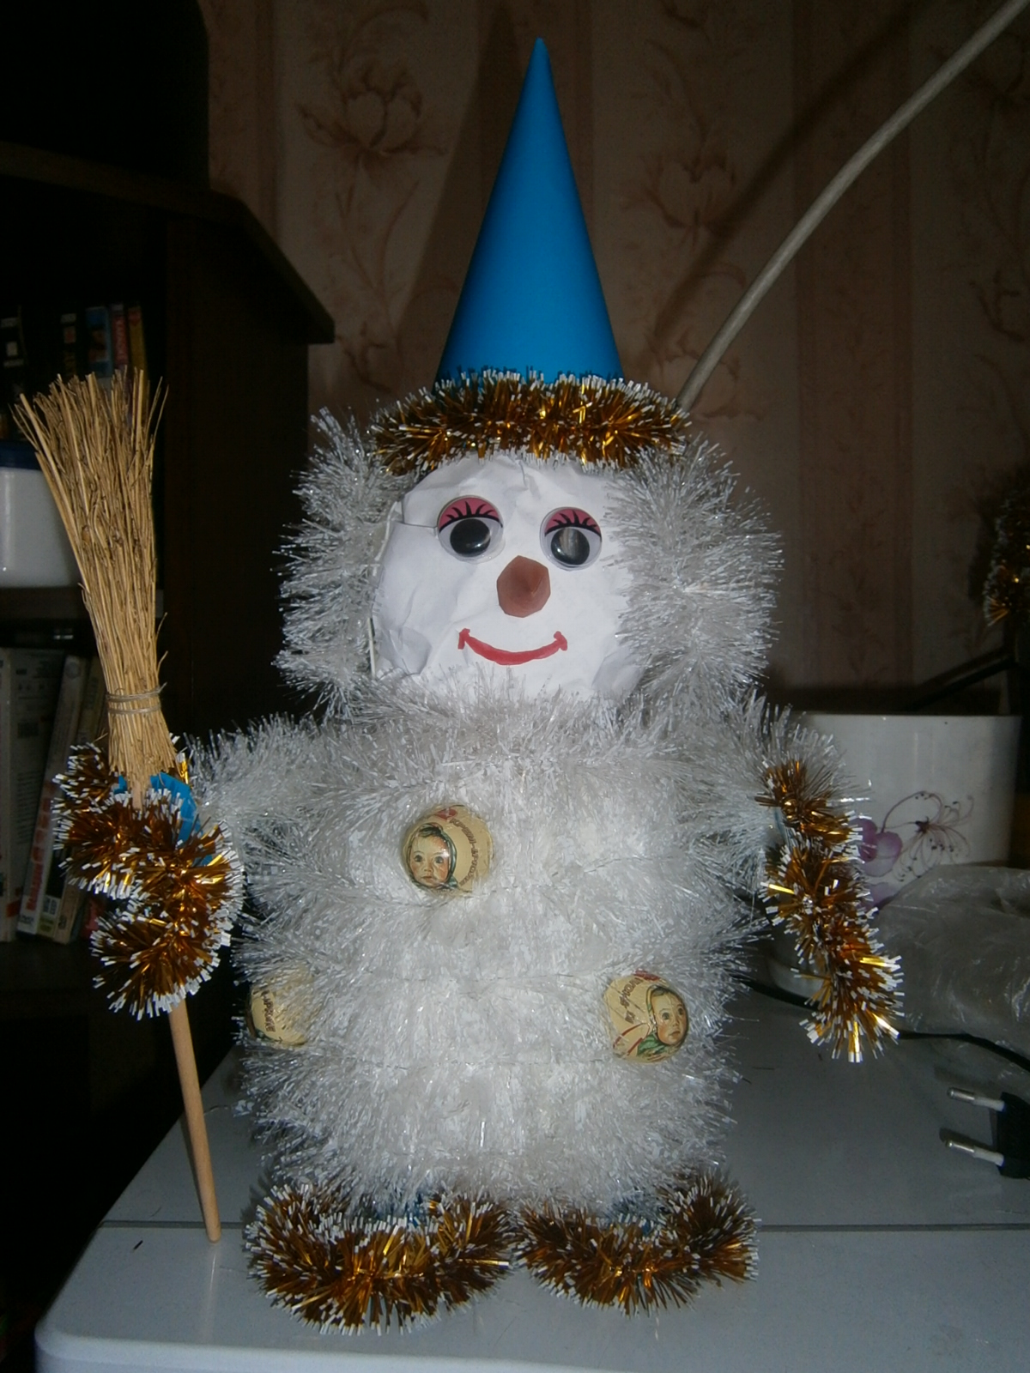
Снеговик здоровается с ребятами, знакомится. Говорит, что их много, а он один, он тоже хотел бы, чтобы у него было много друзей
снеговиков и просит ребят сделать ему его друзей.
Учитель спрашивает детей хотят ли они помочь снеговику. Дети согласны.

- Практическая часть урока.
1) Дети совместно с учителем составляют план изготовления снеговика. (пооперационная карта)

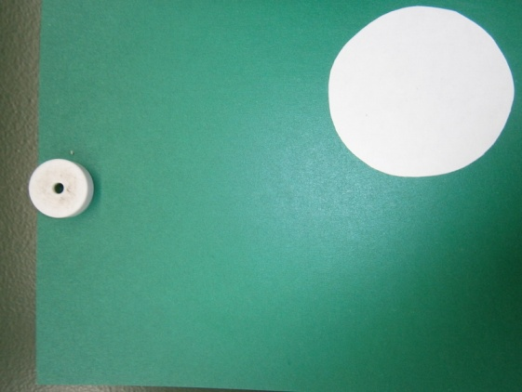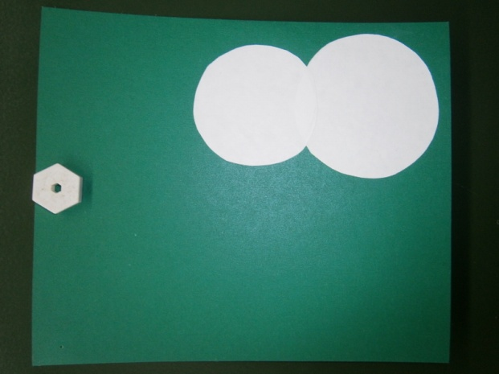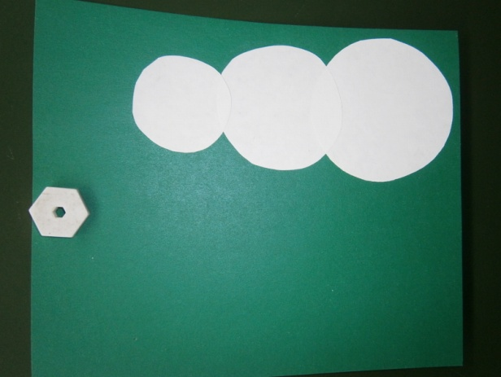

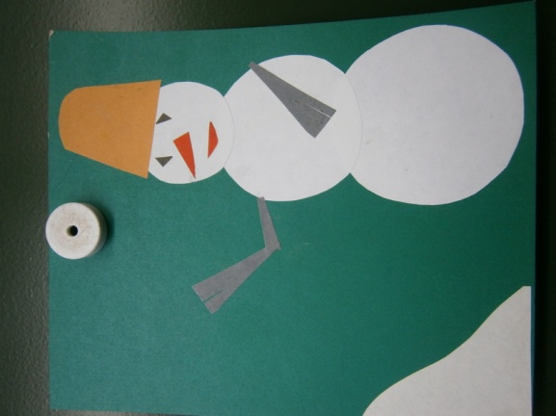

2) Выбор цветового решения поделки.
(На какого цвета картоне лучше наклеить аппликацию?)
Почему?
(Сравнение снеговиков на белом фоне и на цветном).
3) Правила выполнения аппликации:
- Клей наносить равномерно от середины к краям.
- Деталь переворачиваем.
- Обеими руками кладём на основу.
- Затем промокаем чистой салфеткой.
4) Пальчиковая гимнастика «Ёлка»
Ёлка быстро получается,
Если пальчики сцепляются.
Локотки ты подними,
Пальчики ты разведи.

5) Выполнение основной части аппликации снеговика (Обрывание деталей снеговика по готовым шаблонам, приклеивание на основу, помощь слабым детям).
Физпауза.
Не боимся мы пороши
Ловим снег.
(Хлопок в ладоши)
Руки в стороны по швам.
Снега хватит нам и вам.

6) Приклеивание дополнительных деталей.
Давайте сделаем так, чтобы наши снеговики были в разных местах. Ведь дети лепят снеговиков в разных местах: у забора, у горки, около скамейки, рядом с ёлочкой.
Учитель предлагает детям выйти к столу, выбрать тот предмет аппликации, около которого будет стоять его снеговик и приклеить на свою основу. (Ёлка, горка, забор, скамейка).
- Подведение итогов урока. Рефлексия.
Дети выходят, показывают поделку, говорят, что у снеговика на голове, и где стоит снеговик. Устраивается общая выставка поделок.
Учитель: дети, посмотрите, чей снеговик самый веселый, самый нарядный?
Учитель: дети, а наш гость снеговик стал снова веселый, ведь у него столько друзей и он благодарит вас за помощь.

Литература:
1. Интернет- источники.
2. Л. В. Куцакова, Конструирование и ручной труд в детском саду. Москва «Просвещение» 1990.
3. Рисование с детьми дошкольного возраста: Нетрадиционные техники, планирование, конспекты занятий/Под ред. Р. Г. Казаковой – М. : ТЦ Сфера, 2005
4. Татьяна Геронимус, Технология. Учебник маленький мастер 1 класс. Москва «АСТ – ПРЕСС ШКОЛА»2007.

